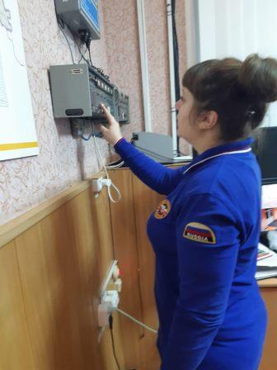
Штабная тренировка- снежные заторы.
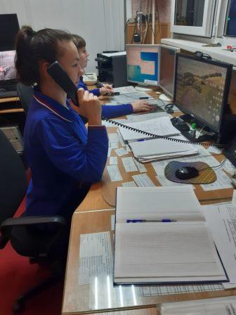
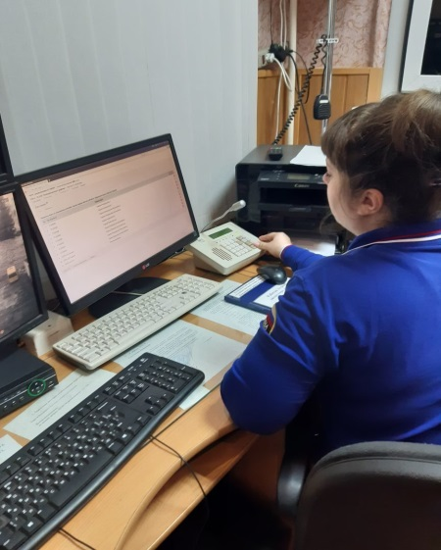
В соответствии с распоряжением Администрации Курской области от 06.11.2019 года №525-ра «О проведении штабной тренировки по координации действий сил и средств территориальной и функциональных подсистем РСЧС Курской области при ликвидации чрезвычайных ситуаций природного характера, вызванных нарушением пропускной способности на автомобильных дорогах федерального, регионального и местного значения Курской области», с 10 по 11 декабря 2019 года на территории Конышевского района проведена штабная тренировка.
К штабной тренировке привлекались:
- дежурная смена ЕДДС Конышевского района;
- отдел по вопросам ГО и ЧС Администрации Конышевского района;
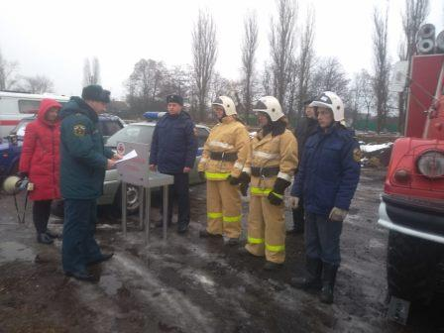
- оперативная группа КЧС и ОПБ Администрации Конышевского района;
- Местный пожарно-спасательный гарнизон Конышевского района;
- ПЧ №30 Конышевского района;
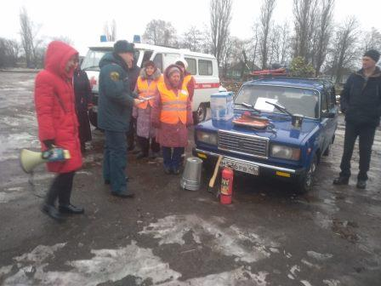
- Конышевский ПП МО МВД России «Фатежский»;
-СМП ОБУЗ «Конышевская ЦРБ»;
- АО «Фатежское ДРСУ» Конышевский участок;
-ООО Управляющая компания «Конышевская»;
- ИП «Павлов Э.Н.»;
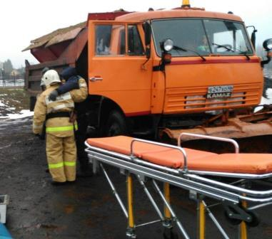
- оперативная группа КЧС и ОПБ администрации МО «Прилепский сельсовет.
10 декабря 2019 года в период с 13.00 до 14.00 проведен смотр сил и средств районного звена территориальной подсистемы РСЧС Курской области. В смотре приняли участие 29 человек 22 единицы техники.
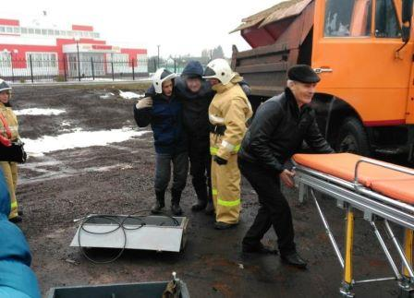
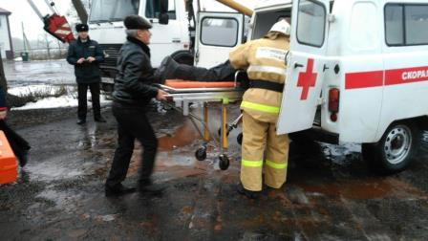
11 декабря 2019 года в период с 10.00 до 11.00 проведены практические мероприятия по ликвидации условной ЧС: «В результате нарушения скоростного режима на скользком участке дороги Льгов – Конышевка в районе н.п. Толкачевка Конышевского района водитель автомобиля «Камаз» с прицепом, двигаясь в направлении Льгова, не справился с управлением на крутом повороте, что привело к заносу автомобиля, развороту поперек дороги и опрокидыванию прицепа, груженого щебнем. В результате ДТП нарушена пропускная способность трассы. По сообщению очевидца, 2 человека получили травмы тяжелой и средней тяжести. Движение автомобилей остановлено в обоих направлениях. По состоянию на 11.30 протяженность пробки сост авила 2 километра».
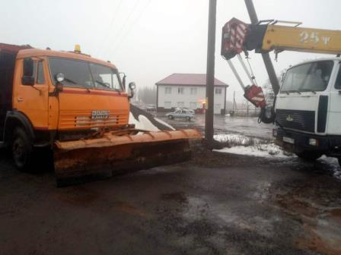
В практических мероприятиях приняли участие силы и средства РЗ ТП РССЧС Курской области, согласно плана привлечения сил и средств по ликвидации ЧС природного и техногенного характера.
Учебные цели, поставленные на штабной тренировке в основном достигнуты.

